Progress Report
2025/06/23 Karter Wong
Progress
- Worked on my graduation thesis
卒業論文に取り組みました
- Worked on improving my graduation presentation
卒業プレゼンテーションの改善に取り組みました
- Waiting for the aluminum mold for my test shape to come in so that I can conduct the CFRTP tests.
CFRTP テストを実施できるように、テスト形状のアルミ型が届くのを待っています。
  - Should be delivered on Thursday (the 26th).
木曜日（26日）に配達される予定です。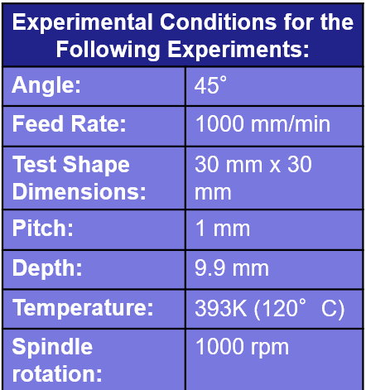

Plan
- Run tests on the CFRTP
CFRTPでテストを実行する
- Work on my graduation thesis and presentation.
卒業論文とプレゼンテーションに取り組みます。
- Show a demonstration of the process of incremental forming on Wednesday to Professor Ivan
水曜日にイヴァン教授に増分形成のプロセスのデモンストレーションを見せます

